ΦΥΛΛΟ ΕΡΓΑΣΙΑΣ
ΤΟ ΦΑΙΝΟΜΕΝΟ ΤΗΣ ΠΑΛΙΡΡΟΙΑΣ ΣΤΟΝ ΠΟΡΘΜΟ ΤΟΥ ΕΥΡΙΠΟΥ
Ο πορθμός του Ευρίπου έχει πλάτος 39 μέτρα, μήκος 40 μέτρα και βάθος 8,5 μέτρα. Σε αυτόν παρουσιάζεται το εξής περίεργο φαινόμενο: τα νερά του κινούνται συνεχώς, ενώ ταυτόχρονα αλλάζουν φορά κινήσεως. Άλλοτε κατευθύνονται προς τον Βόρειο και άλλοτε προς τον Νότιο Ευβοϊκό.
Το κύμα της παλίρροιας έρχεται κυρίως από τη Μεσόγειο στην Εύβοια και μπαίνει στο Νότιο και Βόρειο Ευβοϊκό με κατεύθυνση προς τον Εύριπο. Επειδή υπάρχει διαφορά στο μήκος διαδρομής από βορρά προς νότο, το κύμα που έρχεται από το νότο φθάνει στον Εύριπο 1 ώρα και 15 λεπτά νωρίτερα από το κύμα που φθάνει από το βορρά. Έτσι, οι περισσότεροι υδάτινοι όγκοι φθάνουν από τα νότια νωρίτερα, με αποτέλεσμα να ανεβάζουν τη στάθμη στο μέρος εκείνο κατά 30 ως 40 εκ., οπότε δημιουργείται το ρεύμα από τα νότια προς τα βόρεια. Μετά 6 ώρες αντιστρέφονται οι συνθήκες και έτσι η άμπωτη διαδέχεται την πλημμυρίδα, γιατί τότε στο βόρειο τμήμα έχουν συσσωρευτεί περισσότερα νερά.

- Παρατηρώντας το γεωγραφικό χάρτη εστιάστε στο σημείο του πορθμού του Ευρίπου, στην περιοχή της Εύβοιας και εξηγήστε πού οφείλεται το φαινόμενο της παλίρροιας.
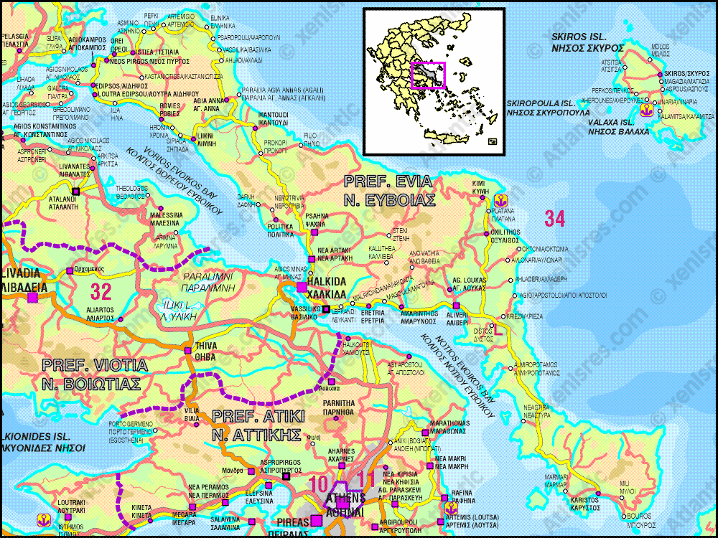
………………………………………………………………………………………………………………………………………………………………………………………………………………………………………………………………………………………………………………………………………………………………………………………………………………………………………………………………………

- Το κύμα της παλίρροιας στην Εύβοια έρχεται κυρίως από τη Μεσόγειο και μπαίνει στο βόρειο και νότιο Ευβοϊκό με κατεύθυνση προς τον Εύριπο. Παρατηρήστε τη διαφορά στο μήκος της διαδρομής. Ποιοι υδάτινοι όγκοι φτάνουν νωρίτερα στον πορθμό; Τι θα προκαλέσουν;
…………………………………………………………………………………………………………………………………………………………………………………………………………………………………………………………………………………………………………………………………………………………………………………………………………………………………………………………………………………………………………………………………………………………………………………………………………………………………………………………………………………………………………………………………………………………………………………………………………………

- Γνωρίζετε αν στον πορθμό του Ευρίπου παρατηρείται ταυτόχρονα με την αλλαγή φοράς κίνησης των νερών και κάποια άλλη κίνηση;

- Γνωρίζετε αν στον πορθμό του Ευρίπου παρατηρείται ταυτόχρονα με την αλλαγή φοράς κίνησης των νερών και κάποια άλλη κίνηση;

……………………………………………………………………………………………………………………………………………………………………………………………………………………………………………………………………………………………………………………………………………………………………………………………………………………………………………………………………………………………………………………………………………………………………………………………………………………
